Проект

«Лучшее воспоминание об участниках Вов для Летописи Победы»

Выполнила ученица 10 класса

МБОУСОШ №9 имени ПолевогоП.Г

Широкая Ангелина

***Добрый день! Перед вами работа ученицы 10 класса МБОУ СОШ №9,******Широкой Ангелины****.*

Моя малая Родина- село Красная Поляна. Село не большое, но когда я начала готовится к этой работе, еще раз убедилась, как много достойных и славных людей живет в Красной Поляне. Передо мной проходят судьбы многих тружеников села, защитников Родины… Изучая славный Путь моих односельчан, я поняла, что их жизнь – это и есть подвиг. И вы сейчас в этом тоже убедитесь.

Первый мой, выбранный герой – Корниенко Григорий Иванович. 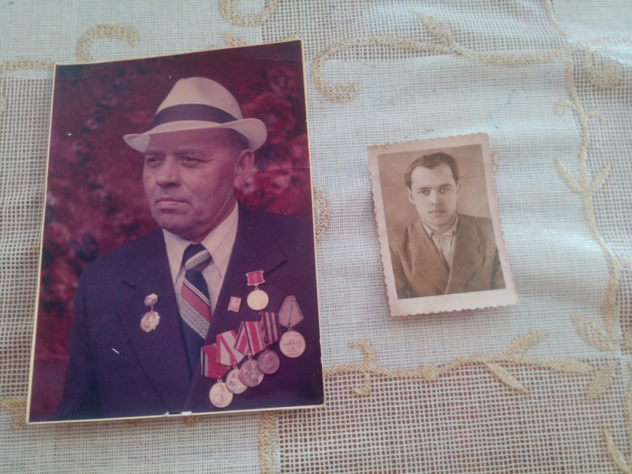

Родился в 2 ноября 1924 года в ст. Шкуринская Штейнгардтовского района Краснодарского края.

В 1936 году переехал с родителями в Ново- Пашковское село Крыловского района. В 1942 окончил 10 классов, а в апреле 1943 был призван на военную службу. Война не прошла мимо Григория Ивановича. Он принимал участие в военных действиях с апреля 1943-май 1945. 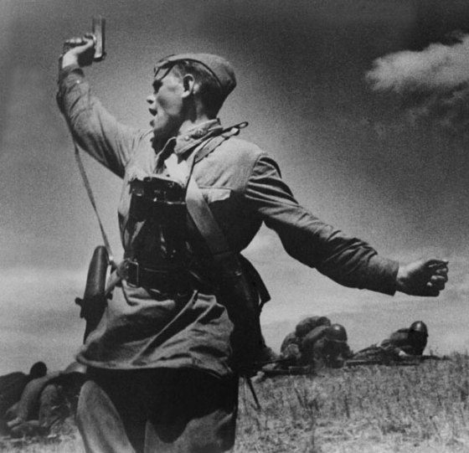

Свой воинский путь он прошел в составе 4-го гвардейского Кубанского казачьего кавалерийского полка. Он принимал участие в освобождении ст. Шкуринской и Кущевской. Был разведчиком артеллерийских и минометных частей. 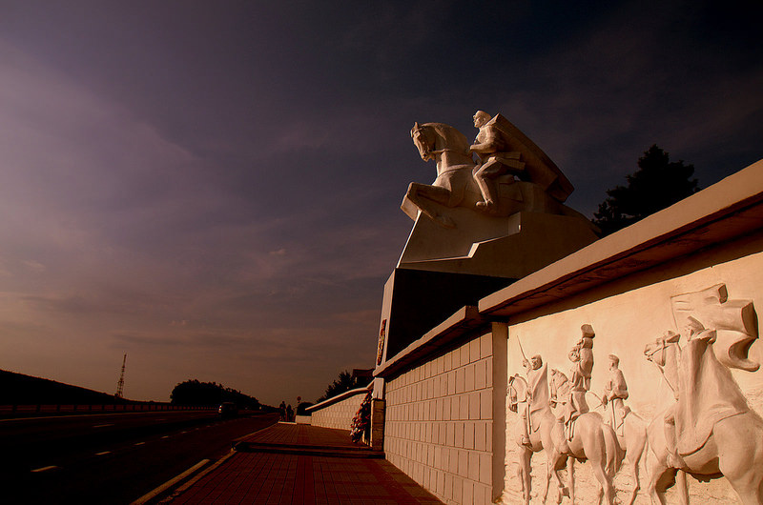

Мы знаем из слов вдовы Григория Ивановича, что не раз ему приходилось смотреть смерти в лицо, но видимо не судьба была, уйти, не дойдя до Победы. Вот однажды произошел с ним такой случай: Скача по полю на коне, попал под авиационный обстрел фашистов. Пуля убила верного скакуна, и Григорий Иванович попал под коня. И его мертвый друг спас ему жизнь, закрыв его от смертоносных осколков… Григорий Иванович знал, что вера в Бога и мысли о лучшем, помогут не сдаться и дойти до Победы.

И вот он, май 45! Вот они, слезы радости! Вот она, Победа!!!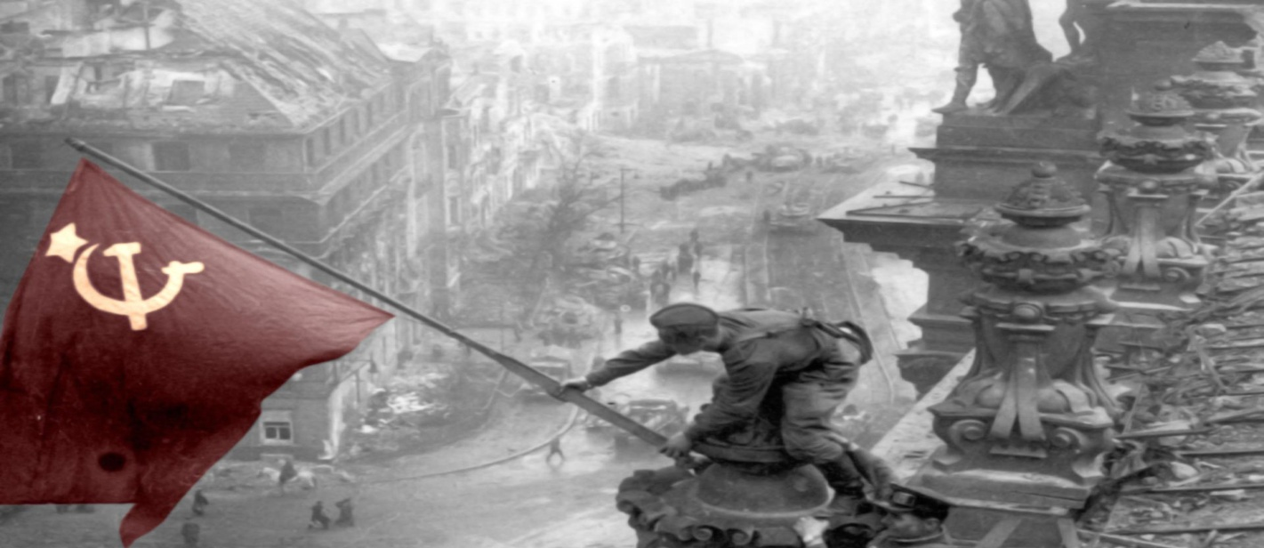

Победа… Сколько, с одной стороны, в этом слове радости и счастья, а с другой… Сколько в нем тишины и покоя.

Свой боевой путь Григорий Иванович прошел с честью. Освобождал Чехословакию, Венгрию, Румынию от чумы фашизма. Дошел до Берлина. За боевые подвиги награжден орденом Отечественной войны 1 степени и многочисленными медалями за отвагу и мужество.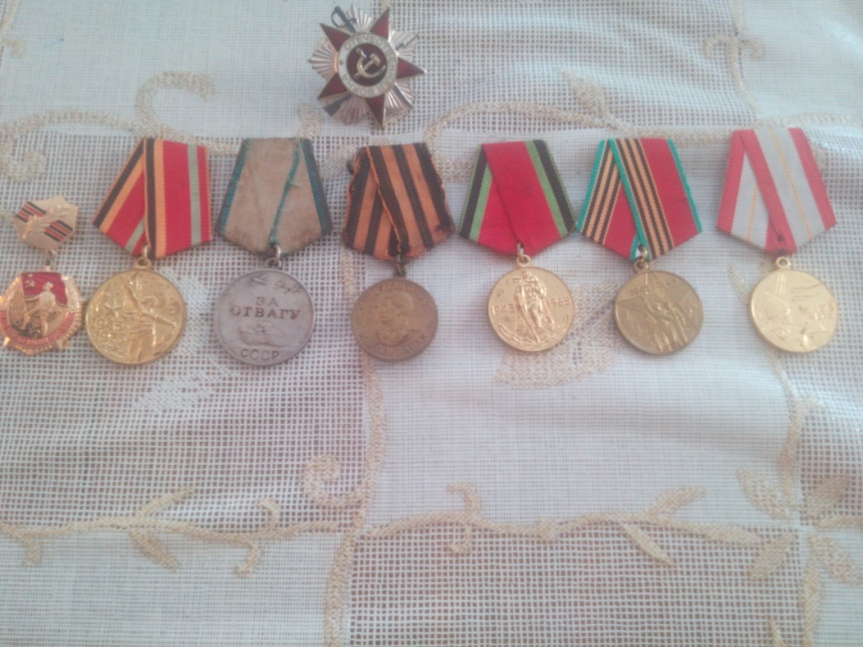

После войны, Григорий Иванович выбирает самую мирную профессию, он решил стать учителем.

В 1948 поступает на заочное обучение иностранным языкам. В 1950 поступил в Краснодарский педагогический институт. В 1955 окончил учебу по специальности, учитель иностранных языков. В совершенстве владел немецким и английским языками. Хотел воспитать любовь к немецкому языку. Ведь это не немцы с нами воевали, а ФАШИСТЫ!

Начал свою карьеру в 1961 году в Большекозинской средней школе № 9 Кущевского района. С 1967 по 1983 является директором этой школы. За многолетний труд, награжден медалью «Ветеран труда».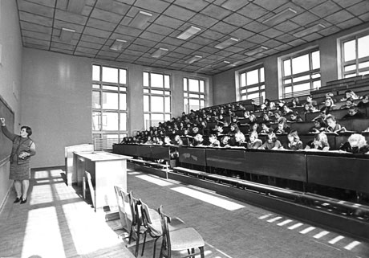

Умер, Григорий Иванович, в 1986 году.

Так давайте же, помнить тех, благодаря кому живем!



**Средства информации:**

*Информацию о Корниенко Григории Ивановиче, я узнала от вдовы Григория Ивановича, Корниенко Лидии Ивановны.*